Анализ и устранение уязвимости Directory Traversal в веб-приложении
Технологии: Python, Flask
Цель проекта: Продемонстрировать процесс выявления, эксплуатации и устранения критической уязвимости Directory Traversal (Path Traversal) в веб-приложении. Проект показывает полный цикл работы AppSec-специалиста: от обнаружения уязвимости до реализации корректных мер защиты.

Углубленный анализ уязвимого кода

Уязвимость: Directory Traversal (CWE-22)
Уровень риска: КРИТИЧЕСКИЙ
Суть уязвимости:
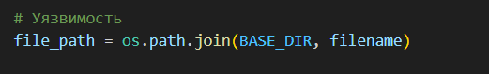
Пользовательский ввод (filename) напрямую используется для построения пути к файлу без какой-либо валидации. Функция os.path.join() не обеспечивает безопасность при наличии относительных путей.
Векторы атаки:
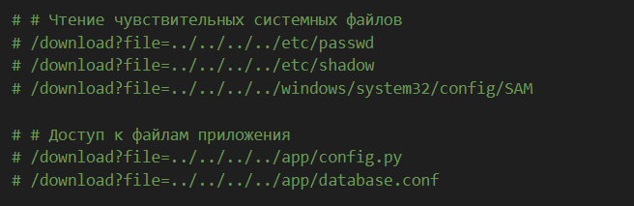

Эксплуатация:
- Обход аутентификации: Чтение файлов с учетными данными
- Раскрытие конфигурации: Получение секретных ключей, параметров БД
- Утечка данных: Доступ к файлам других пользователей
- Компрометация сервера: Чтение приватных ключей SSL

Анализ защищенной реализации

Многоуровневая защита (Defense in Depth)
Уровень 1: Нормализация пути
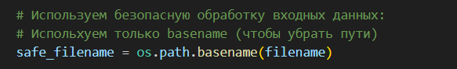
- Удаляет все компоненты пути, оставляя только имя файла
- ../../../etc/passwd → passwd
- Эффективность: Высокая, но недостаточная как единственная мера
Уровень 2: Валидация абсолютного пути
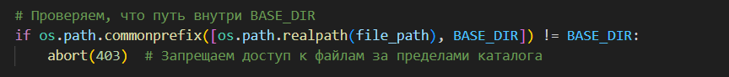
- os.path.realpath(): Разрешает символические ссылки и возвращает абсолютный путь
- os.path.commonprefix(): Проверяет, что итоговый путь находится внутри целевого каталога
- Защищает от: symbolic link атак, обходов через Unicode

Рекомендации по усилению защиты

1. Валидация на основе белого списка
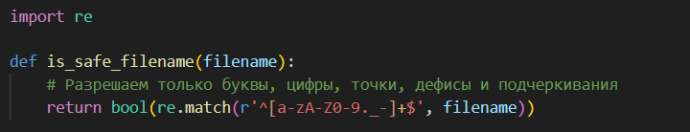

2. Более надежная проверка пути
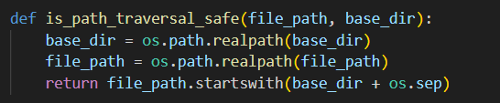

3. Дополнительные меры безопасности
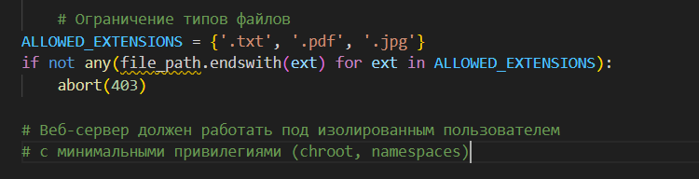

Ключевые выводы:

1. Принцип минимальных привилегий
- Веб-приложение не должно иметь доступ к системным файлам
- Использование chroot-окружения или контейнеризации
- Отдельный пользователь с ограниченными правами для веб-сервера

2. Валидация против санитизации
- Валидация (белый список): Предпочтительный метод - отклонять невалидные данные
- Санитизация (черный список): Менее надежный - пытаться "очистить" входные данные

3. Комплексный подход к безопасности
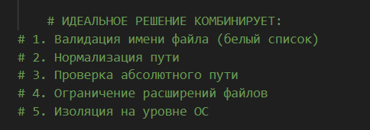

4. Security Code Review Best Practices
- Все пользовательские входные данные рассматриваются как ненадежные
- Проверка всех файловых операций (open, read, delete, copy)
- Анализ использования опасных функций (os.system, eval, файловые операции)

Заключение
Данный пример прекрасно демонстрирует разницу между "функционально работающим" и "безопасным" кодом. Уязвимость Directory Traversal остается одной из самых распространенных и опасных в веб-приложениях согласно OWASP Top-10.
Процесс работы AppSec-специалиста, показанный в анализе:
- Идентификация уязвимости: Понимание механизма работы os.path.join() и векторов атаки
- Оценка рисков: Определение критичности и потенциального воздействия
- Разработка контрмер: Реализация многоуровневой защиты
- Тестирование исправлений: Проверка эффективности примененных мер
- Документирование: Создание clear security requirements для разработчиков

